**TUGAS**

**ANALISIS VISUAL ROUTE**



Tugas Ini Dibuat Untuk Memenuhi Nilai Tugas Matakuliah Komunikasi Data dan Jaringan Komputer Jurusan Sitem Informasi

Ponco Cesariadi

09031181520028

SIREG 4B

FAKULTAS ILMU KOMPUTER

UNIVERSITAS SRIWIJAYA

1. **BANK MANDIRI ( bankmandiri.co.id )**

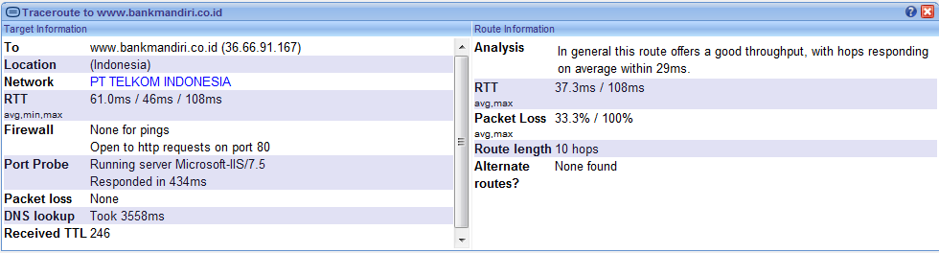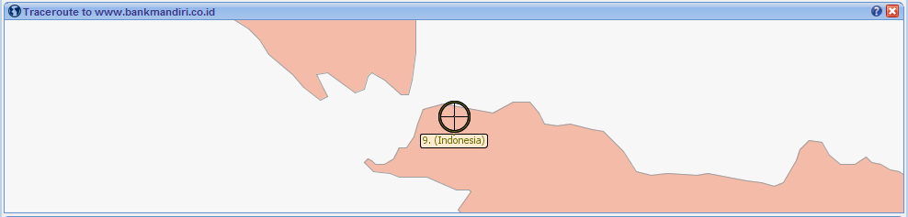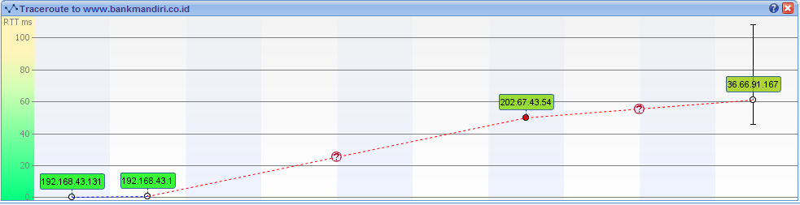

**3**

**2**

**1**

Ini merupakan hasil visual router dari web server bank mandiri. Terdapat tiga ( 3 ) kolom yang memiliki fungsi masing-masing. Pada kolom pertama yaitu mengenai penjelasan dari web yang ini user kunjungi, untuk kolom ke dua merupakan peta lokasi dari web yang akan user kunjungi, sedangkan pada kolom terakhir menunjukan traceroute untuk menuju ke bankmandiri.co.id. Untuk menuju bankmandiri.co.id user akan melewati 6 route. Route atau Hops dapat dilihat melalui IP perangkat yang telah tertera pada kolom tersebut. Semakin banyak IP maka semakin banyak route yang akan dilewati user dalam membukan web tersebut. Berikut penjelasan mengenai route atau hops pada website yang akan user kunjungi :

1. Hops pertama memiliki No.IP 192.168.43.161. IP ini merupkan nomor IP dari komputer yang usre gunakan untuk membuka website tersebut. Biasanya untuk setiap computer atau perangkat yang digunakan user untuk membuka website memiliki No. IP yang berbeda.
2. Hops yang kedua memiliki No. IP 192.168.43.1. IP ini merupakan nomor IP dari sambungan atau WIFI yang digunakan oleh user untuk membukan website tersebut. Pada saat ini user menggunkan jariangan WIFI Tri yang berasal dari hotspot *handphone*.
3. Hops ke tiga bertanda kan tanda tanya yang dimana tidak adanya respon dari hops tersebut.
4. Hops ke empat memiliki No.IP 202.67.43.54 ini merupkan nomor IP dari PT Hutchison CP Telecommunications ( Indonesia ) yang merupakan sambungan dari jaringan sebelumnya. Untuk mencapai hops ini waktu rata-rata yang dibutuhkan 50.0 ms
5. Hops ke tiga bertanda kan tanda tanya yang dimana tidak adanya respon dari hops tersebut.
6. Hops ke enam memiliki No. IP 36.66.91.167 ini merupakan nomor IP yang menjadi tujuan dari user. Secara umum hops ini menawarkan *throughput* yang baik dengan mengapai hops ini rata-rata 29 ms.
7. **Tri ( Tri.co.id )**

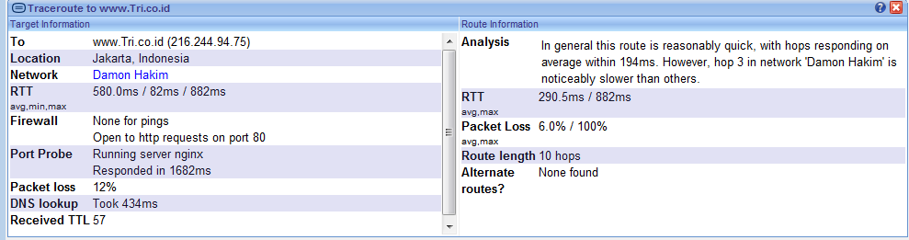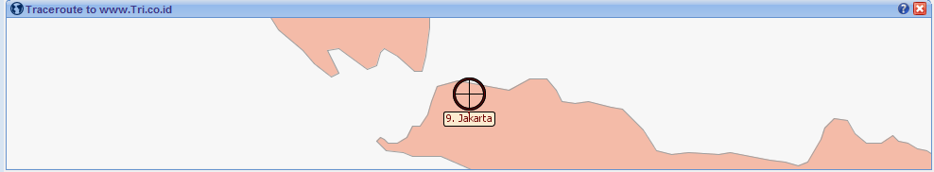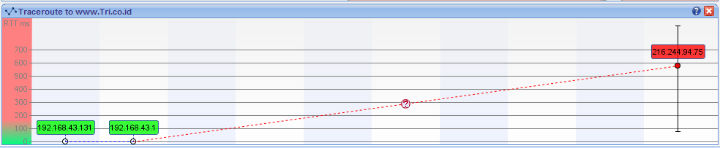

Ini merupakan hasil visual router dari web server bank mandiri. Terdapat tiga ( 3 ) kolom yang memiliki fungsi masing-masing. Pada kolom pertama yaitu mengenai penjelasan dari web yang ini user kunjungi, untuk kolom ke dua merupakan peta lokasi dari web yang akan user kunjungi, sedangkan pada kolom terakhir menunjukan traceroute untuk menuju ke tri.co.id. Untuk menuju tri.co.id user akan melewati 4 route. Route atau Hops dapat dilihat melalui IP perangkat yang telah tertera pada kolom tersebut. Semakin banyak IP maka semakin banyak route yang akan dilewati user dalam membukan web tersebut. Berikut penjelasan mengenai route atau hops pada website yang akan user kunjungi :

1. Hops pertama memiliki No.IP 192.168.43.161. IP ini merupkan nomor IP dari komputer yang usre gunakan untuk membuka website tersebut. Biasanya untuk setiap computer atau perangkat yang digunakan user untuk membuka website memiliki No. IP yang berbeda.
2. Hops yang kedua memiliki No. IP 192.168.43.1. IP ini merupakan nomor IP dari sambungan atau WIFI yang digunakan oleh user untuk membukan website tersebut. Pada saat ini user menggunkan jariangan WIFI Tri yang berasal dari hotspot *handphone*.
3. Hops ke tiga bertanda kan tanda tanya yang dimana tidak adanya respon dari hops tersebut.
4. Hops ke empat memiliki No. IP 216.244.94.75 ini merupakan nomor IP yang menjadi tujuan dari user. Secara umum rute ini menawarkan *throughput* yang baik, dengan hop menanggapi rata-rata dalam 66 ms. Namun, hop 3 di jaringan 'Damon Hakim' terasa lebih lambat daripada yang lain.
5. **ARSENAL ( arsenal.com ) Dari Australia**

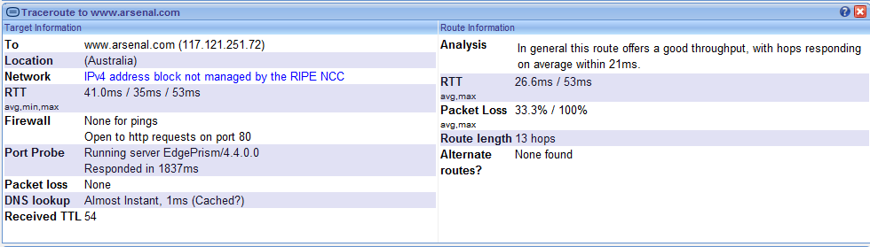

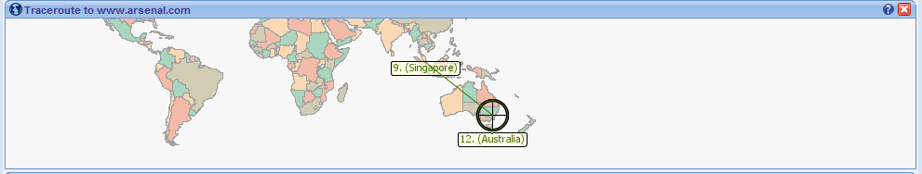

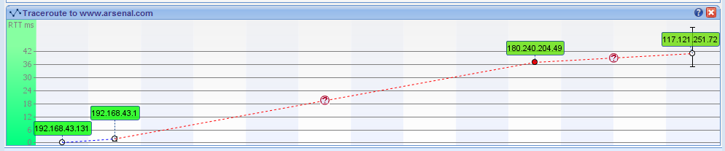

Ini merupakan hasil visual router dari web server bank mandiri. Terdapat tiga ( 3 ) kolom yang memiliki fungsi masing-masing. Pada kolom pertama yaitu mengenai penjelasan dari web yang ini user kunjungi, untuk kolom ke dua merupakan peta lokasi dari web yang akan user kunjungi, sedangkan pada kolom terakhir menunjukan traceroute untuk menuju ke arsenal.com. Untuk menuju arsenal.com user akan melewati 6 route. Route atau Hops dapat dilihat melalui IP perangkat yang telah tertera pada kolom tersebut. Semakin banyak IP maka semakin banyak route yang akan dilewati user dalam membukan web tersebut. Berikut penjelasan mengenai route atau hops pada website yang akan user kunjungi :

1. Hops pertama memiliki No.IP 192.168.43.161. IP ini merupkan nomor IP dari komputer yang usre gunakan untuk membuka website tersebut. Biasanya untuk setiap computer atau perangkat yang digunakan user untuk membuka website memiliki No. IP yang berbeda.
2. Hops yang kedua memiliki No. IP 192.168.43.1. IP ini merupakan nomor IP dari sambungan atau WIFI yang digunakan oleh user untuk membukan website tersebut. Pada saat ini user menggunkan jariangan WIFI Tri yang berasal dari hotspot *handphone*.
3. Hops ke tiga bertanda kan tanda tanya yang dimana tidak adanya respon dari hops tersebut.
4. Hops ke empat memiliki No.IP 180.240.204.49 ini merupkan nomor IP dari 1 MARITIME SQUARE (*singapore*) yang merupakan sambungan dari jaringan sebelumnya. Untuk mencapai hops ini waktu rata-rata yang dibutuhkan 37.0 ms
5. Hops ke tiga bertanda kan tanda tanya yang dimana tidak adanya respon dari hops tersebut.
6. Hops ke enam memiliki No. IP 117.121.251.72 ini merupakan nomor IP yang menjadi tujuan dari user. Untuk sampai pada hops ini waktu yang dibutuhkan 21.0 ms.
7. **Surfmusic ( surfmusic.de ) Dari German**

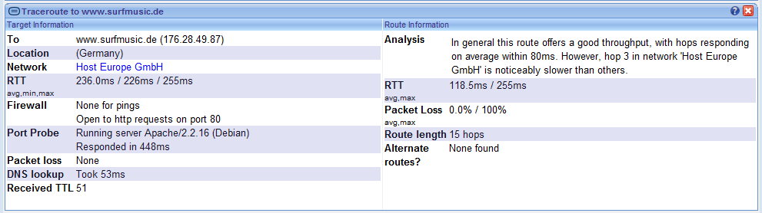

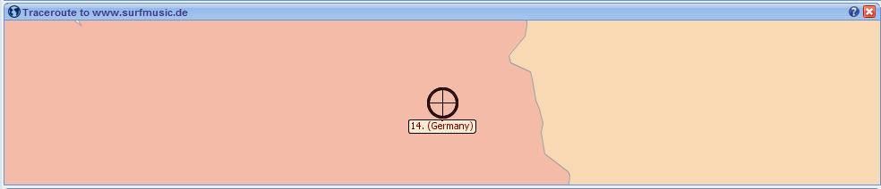

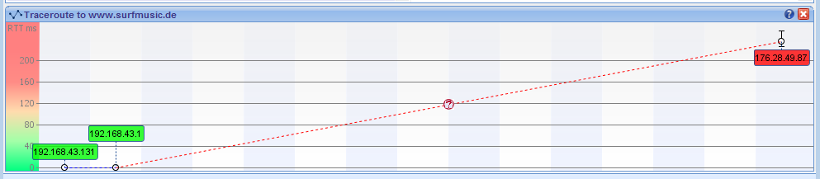

Ini merupakan hasil visual router dari web server bank mandiri. Terdapat tiga ( 3 ) kolom yang memiliki fungsi masing-masing. Pada kolom pertama yaitu mengenai penjelasan dari web yang ini user kunjungi, untuk kolom ke dua merupakan peta lokasi dari web yang akan user kunjungi, sedangkan pada kolom terakhir menunjukan traceroute untuk menuju ke surfmusic.de. Untuk menuju surfmusic.de user akan melewati 4 route. Route atau Hops dapat dilihat melalui IP perangkat yang telah tertera pada kolom tersebut. Semakin banyak IP maka semakin banyak route yang akan dilewati user dalam membukan web tersebut. Berikut penjelasan mengenai route atau hops pada website yang akan user kunjungi :

1. Hops pertama memiliki No.IP 192.168.43.161. IP ini merupkan nomor IP dari komputer yang usre gunakan untuk membuka website tersebut. Biasanya untuk setiap computer atau perangkat yang digunakan user untuk membuka website memiliki No. IP yang berbeda.
2. Hops yang kedua memiliki No. IP 192.168.43.1. IP ini merupakan nomor IP dari sambungan atau WIFI yang digunakan oleh user untuk membukan website tersebut. Pada saat ini user menggunkan jariangan WIFI Tri yang berasal dari hotspot *handphone*.
3. Hops ke tiga bertanda kan tanda tanya yang dimana tidak adanya respon dari hops tersebut.
4. Hops ke empat memiliki No. IP 176.28.49.87 ini merupakan nomor IP yang menjadi tujuan dari user. Untuk sampai pada hops ini waktu yang dibutuhkan Secara umum rute ini cukup cepat, dengan hop menanggapi rata-rata dalam 80 ms. Namun, hop 3 di jaringan 'Host Eropa GmbH' terasa lebih lambat dari pada yang lain.